Temat: Wielkanocny zajączek.
1. Wysłuchaj bajki „Wielkanocny zajączek”.
https://www.youtube.com/watch?v=T1_Su0kjAzQ
2. Odpowiedz na pytania:
- O jakim święcie opowiada bajka?
- Dla kogo mama zajączka przygotowała łakocie?
- Dokąd dzieci szły z koszyczkami?
- Co dzieci szukały w ogrodzie?
Wskaż obrazek pasujący do bajki.
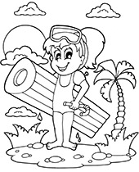 | 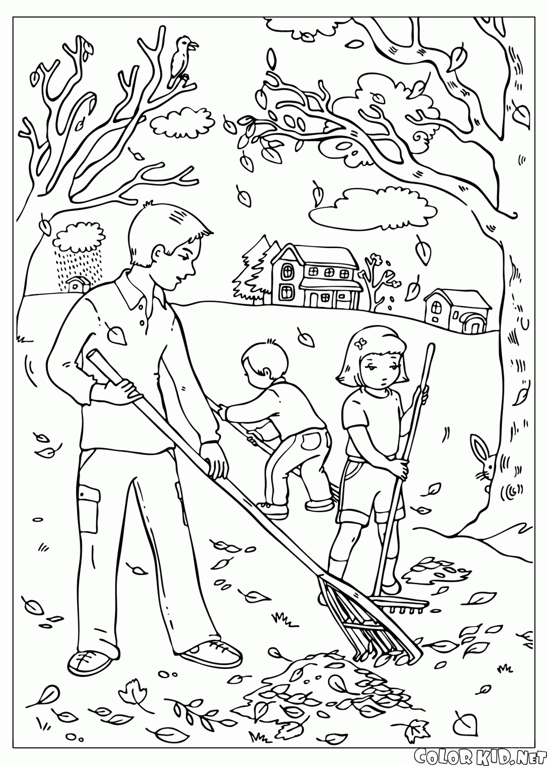
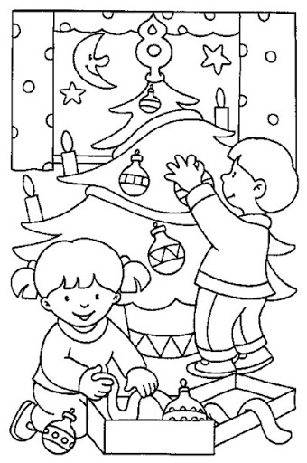 | 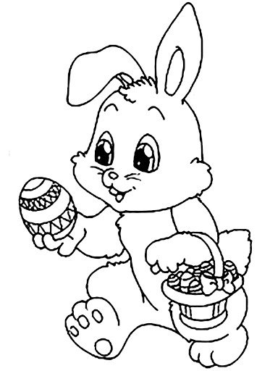

3. Zaznacz prawidłowy wyraz.
Wielkanoc to zimowe/wiosenne święto.
Tradycyjnym ciastem wielkanocnym jest babka/makowiec.
W Wielką Sobotę ludzie idą święcić koszyczki/wiaderka z pokarmem.
Symbolem wielkanocnym jest baranek/bałwanek.
Zwyczajem wielkanocnym jest malowanie ścian/jajek.
Kolorowe jajka nazywamy pisankami/kolorowankami.

4. Dopasuj zdania do ilustracji.
Dziewczynka oblewa wodą chłopca. | Rodzina je śniadanie wielkanocne.
Mama piecze z dziećmi ciasteczka. | Dzieci malują pisanki.

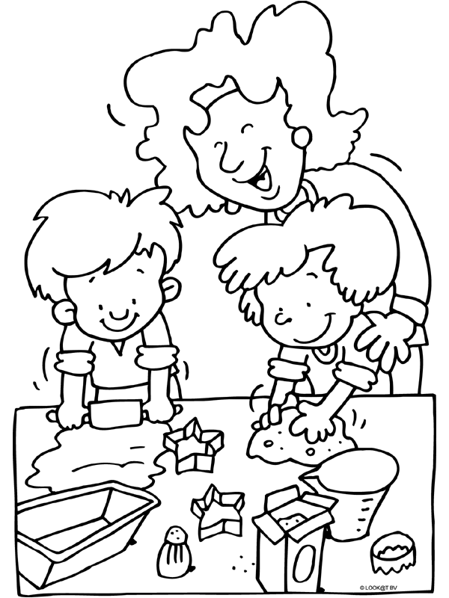  ……………………………………………………. | ……………………………………………………………..
…………………………………………………………………….. | ……………………………………………………………

5. Oblicz i pokoloruj.
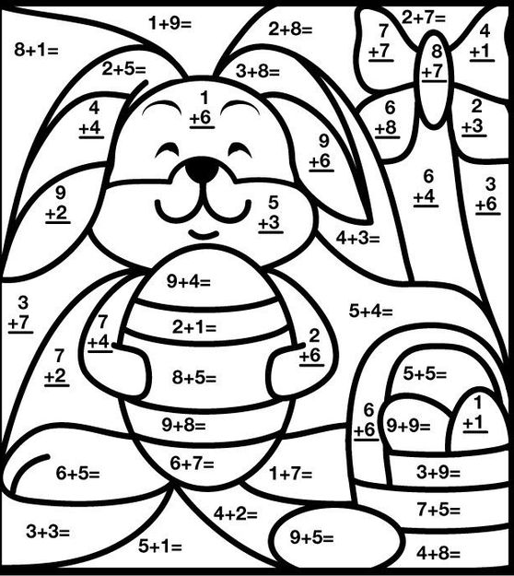

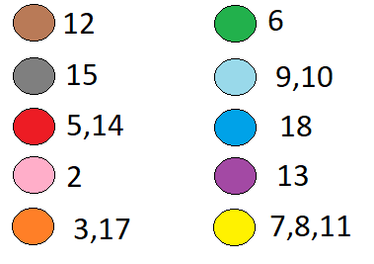

lub pokoloruj według oznaczeń

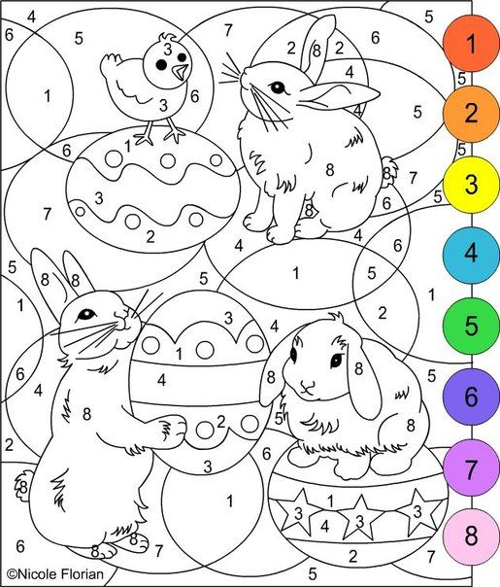

6. Policz pisanki, marchewki i zajączki i wpisz liczbę.
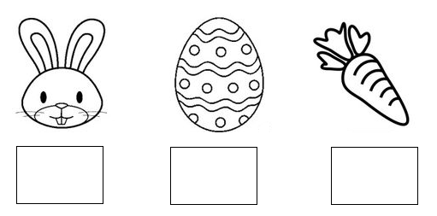

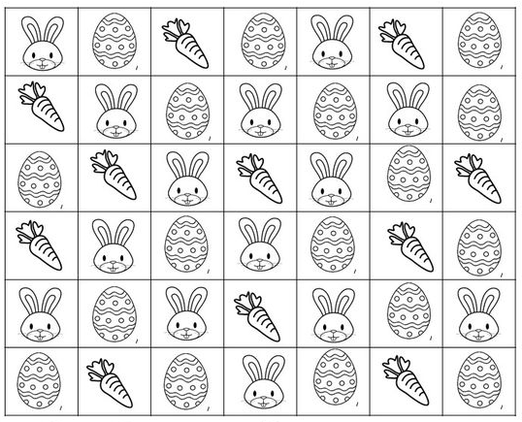
7. Podpisz obrazki lub wklej wyrazy.
…………………………………………………… | 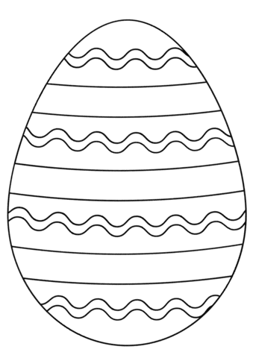  ………………………………………………..
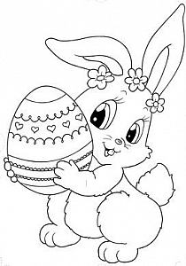  ……………………………………… | 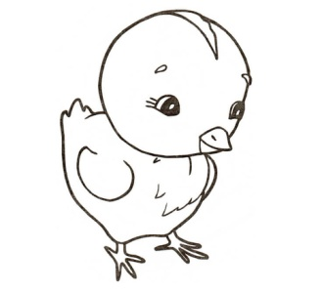  …………………………………………….

PISANKA | KURCZACZEK
BARANEK | ZAJĄCZEK

8. Opisz ilustracje. Ułóż w odpowiedniej kolejności i opowiedz.

9. Propozycje prac plastycznych.
*
Wyklejanki (do wyboru: kurczaczek z pisankami, pisanka, zajączek)
Wypełnij powierzchnię kolorowym papierem, bibułą, plasteliną lub pomaluj farbami.
*
Zajączek z gazety.
Materiały: gazeta, kolorowy paper, kredki, mazaki, klej, nożyczki
Przygotowanie: Poproś mamę lub tatę o narysowanie na gazecie szablonu zajączka. Wytnij zająca i naklej na kolorową kartkę papieru. Narysuj mu oczy, pyszczek, nos i wąsy.

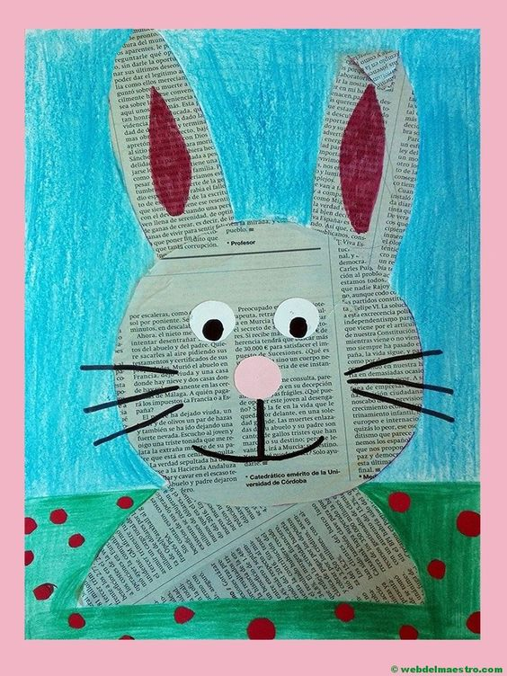
*
Zając z rolki.
Materiały: papierowa rolka po papierze toaletowym lub ręczniku papierowym, kolorowy papier, nożyczki, klej, mazaki, farby.
Przygotowanie: Pomaluj rolkę po papierze na dowolny kolor i pozostaw do wyschnięcia. Z kolorowego papieru wytnij dwa paski, z których przykleisz uszy tak jak na obrazku poniżej. Namaluj zajączkowi oczy, wąsy, nos i pyszczek.

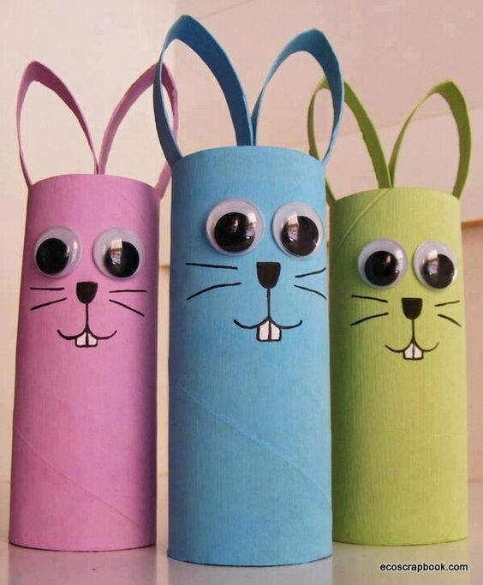

*
Baranek.
Materiały: tektura, blok, kredki lub mazaki, biała włóczka, tasiemka lub bibuła, kolorowa kokardka opcjonalnie, nożyczki, klej.
Przygotowanie: Odrysuj na tekturze koło i wytnij w środku. Przeplataj włóczkę, tasiemkę lub bibułę do środka i na zewnątrz koła. Gdy zapełnisz całą powierzchnię podklej koniec włóczki. Z bloku wytnij główkę barankowi, narysuj mu oczy, pyszczek i nos. Głowę naklej na wyklejone koło. Możesz udekorować kokardką.

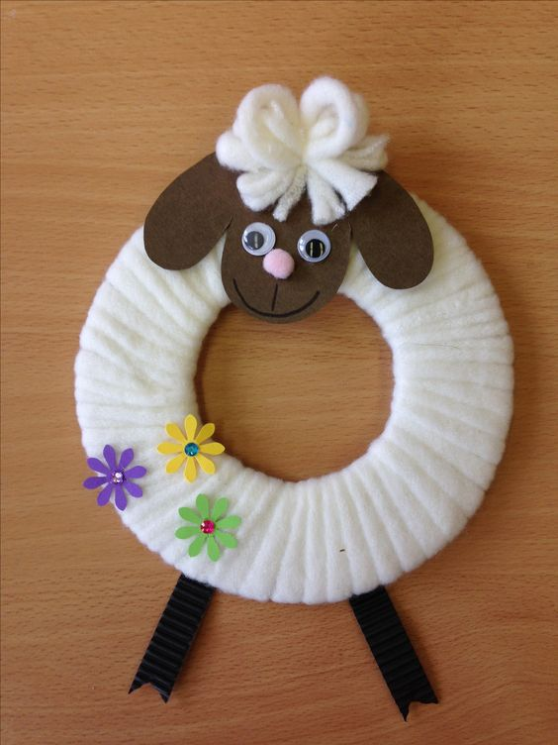

*
Stojak na pisankę (wersja do wydruku w dodatkowym pliku: czarno-biała lub kolorowa)
*
Koszyczek wielkanocny (wersja do wydruku w dodatkowym pliku: czarno- biała lub kolorowa)

Dodatkowe karty pracy:
- symbole wielkanocne i sylaby
- szeregowanie liczb
- czytanie i dopasowywanie zdań

